绝密★启用前

广西钦州市高新区2016-2017学年高三物理上学期11月份考试试题

(时间：60分钟满分：100分)

学校：___________姓名：___________班级：___________考号：___________
注意事项：
1. 答题前填写好自己的姓名、班级、考号等信息
2. 请将答案正确填写在答题卡上

第Ⅰ卷（选择题）
一、选择题：（本题共8小题.其中14-17题为单选，18-21题为多选。全部选对的得3分，选对但不全的得2分，有选错的得0分。）
14.如图所示电路中，开关S闭合一段时间后，下列说法中正确的是（）
A．将滑片N向右滑动时，电容器放电
B．将滑片N向右滑动时，电容器继续充电
C．将滑片M向上滑动时，电容器放电
D．将滑片M向上滑动时，电容器继续充电
15.R1和R2分别标有“2Ω、1.0A”和“4Ω、0.5A”，将它们串联后接入电路中，如图所示，则此电路中允许消耗的最大功率为（ ）

 | A． | 6.0 W | B． | 5.0 W | C． | 3.0 W | D． | 1.5 W
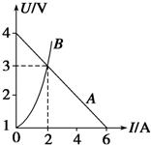
16.如图所示，直线A为某电源的U﹣I图线，曲线B为某小灯泡D₁的U﹣I图线的一部分，用该电源和小灯泡D₁组成闭合电路时，灯泡D₁恰好能正常发光，则下列说法中正确的是（ ）

A. 此电源的内阻为Ω
B. 灯泡D₁的额定电压为3V，功率为6W
资*源%库C. 把灯泡D₁换成“3V，20W”的灯泡D₂，电源的输出功率将变小
D. 由于小灯泡B的U﹣I图线是一条曲线，所以灯泡发光过程，欧姆定律不适用
17.在如图所示的电路中，电池的电动势为E，内电阻为r，R₁、R₂为两个阻值固定的电阻，当可变电阻R的滑片向下移动时，电流表的示数I和电压表的示数U将（ ）
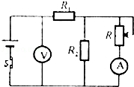
 | A． | I变小，U变大 | B． | I变小，U变小 | 资*源%库 ziyuanku.comC． | I变大，U变小 | D． | I变大，U变大
ziyuanku.com
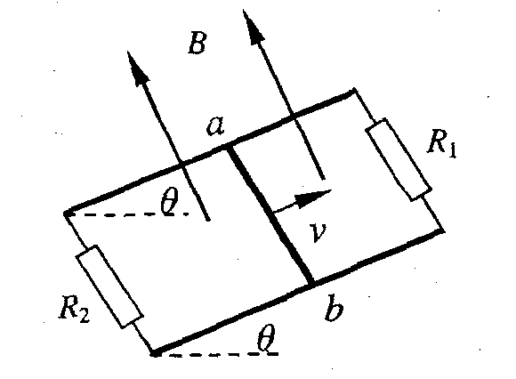
18．如图所示，平行金属导轨与水平面成θ角，导轨与固定电阻R₁和R₂相连，匀强磁场垂直穿过导轨平面。有一导体棒ab，质量为m，导体棒的电阻与固定电阻R₁和R₂的阻值均相等，与导轨之间的动摩擦因数为μ，导体棒ab沿导轨向上滑动，当上滑的速度为v时，受到安培力的大小为F．此时
A．整个装置因摩擦而消耗的热功率为μmgvcosθ
B．整个装置消耗的机械功率为（F＋μmgcosθ）v
C．电阻R₁消耗的热功率为Fv/3
D．电阻 R₂消耗的热功率为 Fv/4

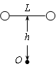
19．如图，两质量均为m的小球，通过长为L的不可伸长轻绳水平相连，从h高处自由下落，下落过程中绳处于水平伸直状态，若下落时绳的中点碰到水平放置的光滑钉子O，绳与钉作用过程中无机械能损失，重力加速度为g，则
A、小球从开始下落到刚到达最低点的过程中机械能守恒
B、从轻绳与钉子相碰到小球刚达到最低点过程，重力的功率先减小后增大
C、小球刚到最低点速度大小为
D、小球刚到达最低点时绳中张力为
20．我们赖以生存的银河系的恒星中大约有1/4是双星，假设某双星由质量不等的星体s₁和s₂构成，两星在相互之间的万有引力作用下绕两者连线上某一定点c做匀速圆周运动，由天文观察测得其运动周期为T， s₁到c点的距离为r₁，s₁和s₂的距离为r，已知引力常量为G，由此可求出s₂的质量，下列计算错误的是
A．$\frac{4πr(r−r)}{\text{GT}}$ B．$\frac{4πr}{\text{GT}}$ C．$\frac{4πr}{\text{GT}}$ D．$\frac{4πrr}{\text{GT}}$

21．2012年10月25日晚，第16颗北斗导航同步卫星顺利升空。这标志着我国北斗卫星区域导航系统建设全面完成，将形成覆盖亚太大部分地区的服务能力。浩渺的太空中，中国人布下了属于自己的星座，从此定位、导航、授时不再受制于人．关于这颗卫星，下列说法正确的是
A．这颗卫星可能在北京的正上空
B．这颗卫星的角速度比月球的角速度大
C．这颗卫星距地面高度和其他地球同步卫星距地面高度相同
D．这颗卫星绕地心的线速度大小与静止在地面上的物体绕地心的线速度大小相等
第Ⅱ卷（非选择题）
22.某运动员做跳伞训练，他从悬停在空中的直升飞机上由静止跳下，跳离飞机一段时间后打开降落伞做减速下落，他打开降落伞后的速度图线如图a．降落伞用8 根对称的绳悬挂运动员，每根绳与中轴线的夹角均为37°，如图b．已知人的质量为50kg，降落伞质量也为50kg，不计人所受的阻力，打开伞后伞所受阻力f，与速度v成正比，即f=kv（g取10m/s²，sin53°=0.8，cos53°=0.6）．求：
（1）打开降落伞前人下落的距离为多大？
（2）求阻力系数 k和打开伞瞬间的加速度a的大小和方向？
（3）悬绳能够承受的拉力至少为多少？
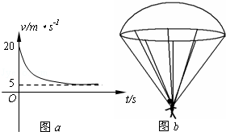

Ziyuanku.com23. 如图所示，若电子由阴极飞出时的初速度忽略不计，电子发射装置的加速电压为U₀.电容器板长和板间距离均为L＝10 cm，下极板接地．电容器右端到荧光屏的距离也是L＝10 cm.在电容器两极板间接一交变电压，上极板的电势随时间变化的图象如图所示．每个电子穿过两极板的时间极短，可以认为电压是不变的，求：
(1)在t＝0.04 s时刻，电子打在荧光屏上的何处？
(2)荧光屏上有电子打到的区间有多长？

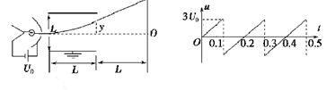

Ziyuanku.comziyuanku.com

24.如图所示，四分之一圆轨道OA与传送带相切相连，下方的CD水平轨道与他们在同一竖直面内。圆轨道OA的半径R=1.25m，传送带长S=2.25m，圆轨道OA光滑，AB与CD间的高度差为h．一滑块从O点静止释放，当滑块经过B点时（无论传送带是否运动），静止在CD上的长为L=$\frac{3}{4}$m的木板（此时木板的末端在B点的正下方）在F=12N的水平恒力作用下启动，此时滑块落入木板中。已知滑块与传送带的摩擦因数μ₁=0.2，木板的质量M=1kg，木板与CD间的摩擦因数为μ₂=0.4，g取10m/s²，求：
（1）如果传送带静止，求滑块到达B点的速度。
（2）如果传送带静止，求h的取值范围。
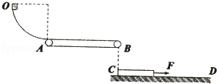
（3）如果传送带可以以任意速度传动，取h=20m，试判断滑块还能否落在木板上。

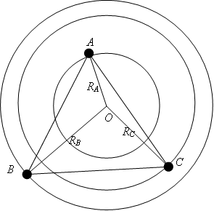
25.由三颗星体构成的系统，忽略其它星体对它们的作用，存在着一种运动形式：三颗星体在相互之间的万有引力作用下，分别位于等边三角形的三个顶点上，绕某一共同的圆心O在三角形所在的平面内做相同角速度的圆周运动（图示为A、B、C三颗星体质量不相同时的一般情况）。若A星体质量为2m， B、C两星体的质量均为m，三角形的边长为a，求：
（1）A星体所受合力大小F_{A}；
（2）B星体所受合力大小F_{B}；
WWW.ziyuanku.com（3）C星体的轨道半径R_{C}；
（4）三星体做圆周运动的周期T.

参考答案：
- A15.D16.B17.C18.AB 19.AD 20.ABC 21.BC
22.（1）打开降落伞前人下落的距离为20m
（2）求阻力系数k为200N•m/s，打开伞瞬间的加速度a的大小为30m/s²，方向竖直向上；
（3）悬绳能够承受的拉力至少为312.5N．

23.（1）电子打在屏上的点位于O点正上方，距O点9 cm
（2）荧光屏上有电子打到的区间有30cm．

24.解：（1）v_{B}=4m/s；
（2）t₂≥3/4s和0≤t₂≤1/4s；
[45/16m，5m], [0m， 5/16m]
(3)：v′_{B1}=m/s＜8m/s；
即传送带不足以使滑块获得落在木板上所需的速度，故滑块不能落在木板上．

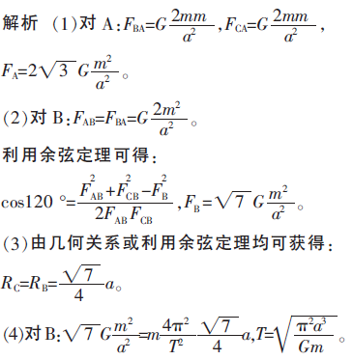
25

